29 ноября 2019 года в МБОУ г. Иркутска СОШ № 67 проводился муниципальный фестиваль-конкурс по реализации проекта спортивно-оздоровительного комплекса ГТО: «Красота в движении – здоровье с детства» среди обучающихся 1-4 классов образовательных организаций города.
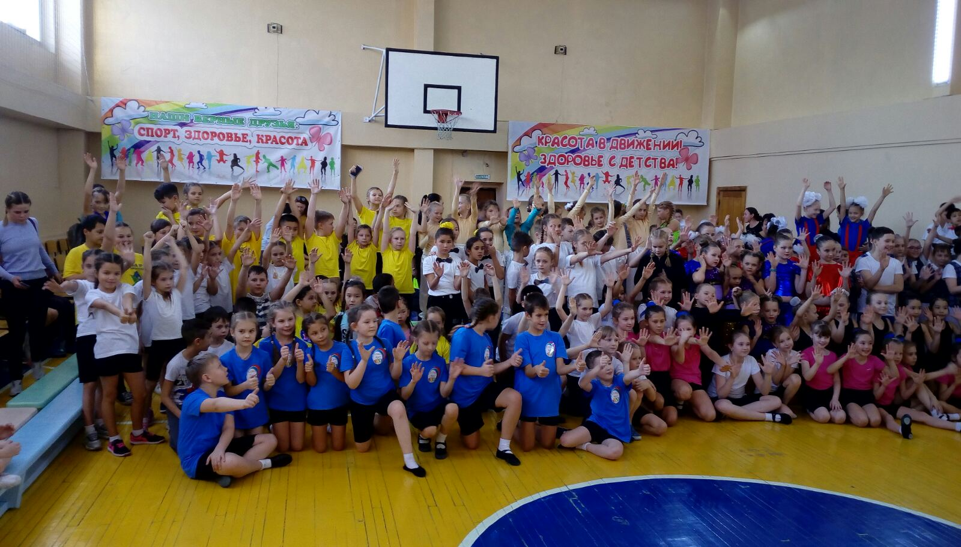
Конкурс был организован МКУ г. Иркутска «Информационно-методический центр развития образования», администрацией и педагогическим коллективом МБОУ СОШ № 67. В конкурсе приняли участие 23 команды из общеобразовательных организаций города, всего 230 обучающихся. Мероприятие сопровождалось торжественным открытием и закрытием. С показательным номером выступила команда МБОУ СОШ №67. На конкурсе ребята продемонстрировали композиции спортивно-танцевальной направленности общеразвивающих упражнений. Команды представляли свое творчество, красоту и грацию движений.
Участники отлично подготовились к конкурсу, было много ярких номеров. Участие в конкурсе предоставило возможность привлечь школьников к регулярным занятиям физической культурой и спортом, приобщения их к здоровому образу жизни и подготовки к сдачи норм ГТО. Конкурс закончился общим флешмобом «Будь здоровым – будь счастливым».
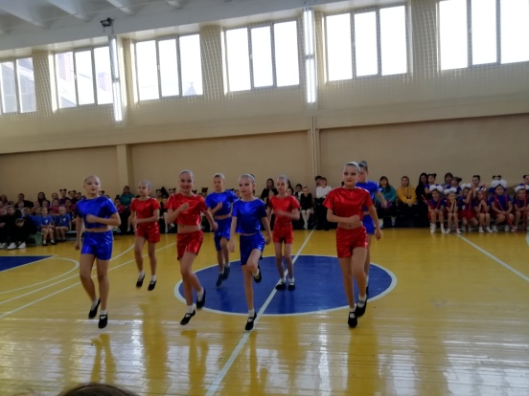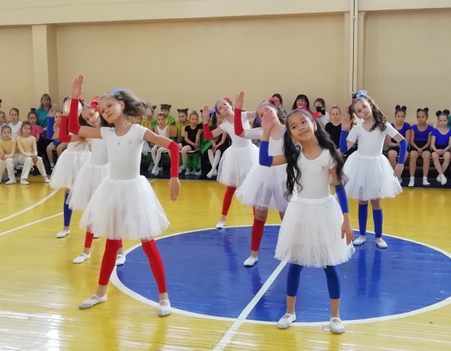

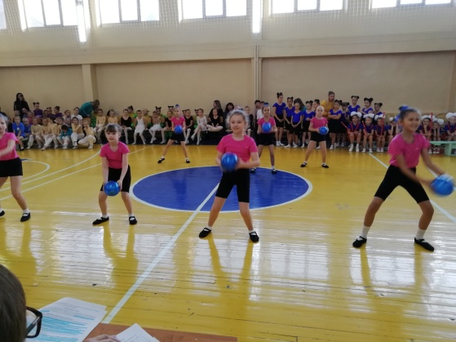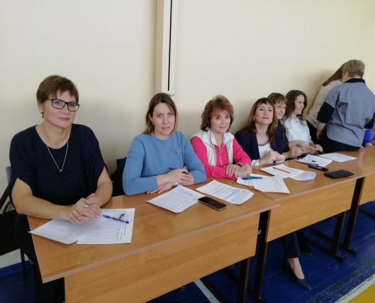
Команда 67 школы
Члены жюри

Победителями и призерами фестиваля-конкурса стали:
1 место – команда МБОУ г. Иркутска СОШ № 7
2 место – команда МБОУ г. Иркутска СОШ № 64 с УИОП
3 место – команда МАОУ ЦО № 47 г. Иркутска
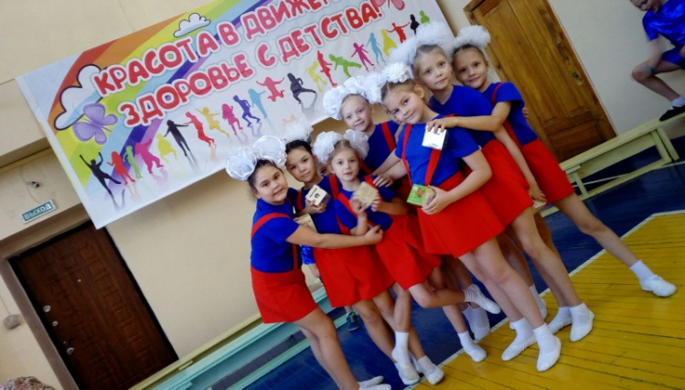
Победители-МБОУ г.Иркутска МОШ №7
На фестивале царила атмосфера праздника, все участники покидали спортивный зал в хорошем настроении, со словами благодарности в адрес организаторов.
Победители и призеры награждены дипломами и призами. Каждая команда была награждена дипломом по различным номинациям, поэтому каждый чувствовал себя победителем!

